河南理工大学2026-2028届毕业生
毕业证书、学位证书（封皮加内芯）项目
采购合同书

备案编号：HPU政采-2025-48
采购编号：豫财竞谈-2025-54
供方：西安溯源实业有限公司 签约时间：2025年12月29日
需方：河南理工大学 签约地点：河南理工大学南校区

供、需双方依据中建卓越建设管理有限公司签发的招标文件[采购编号：豫财竞谈-2025-54号]成交通知书，根据《中华人民共和国民法典》等有关规定以及需方招标文件和供方响应文件内容，供需双方经友好协商，现达成以下条款：
一、合同标的与价款
本合同所指货物为河南理工大学2026-2028届毕业生毕业证书、学位证书（封皮加内芯），其中学生工作部（处）毕业证书（封皮和内芯）37275套、学士学位证书（封皮和内芯）35553套；继续教育学院毕业证书（封皮和内芯）40000套；研究生院博士学位证书（封皮+内芯）300 套、博士毕业证书（封皮+内芯）300 套、硕士学位证书（封皮+内芯）6900 套、硕士毕业证书（封皮+内芯）6900套。（主要技术参数及配置见附件一、附件二），合同总价款为人民币 433163.86元（大写： 肆拾叁万叁仟壹佰陆拾叁元捌角陆分）；该价格已经包含生产、制造、运输、装卸、安装、调试、培训、保险、税金、利润、保修等相关全部费用。
二、货物质量要求与售后服务要求
供方应保证货物是全新、未使用过的，并完全符合国家相关技术质量规范及该货物的出厂标准。
货物的质量、规格、性能及技术规范等要求详见附件一与附件二；质保期及售后服务要求按招标文件及响应文件相应条款执行（详见附件三）。
三、合同履行的地点及进度
合同签字盖章后，供方应于本合同签订后分三个年度（2026年-2028年）供货，每学年接采购人通知后15日内将合同条款中的全部货物运送到河南理工大学学生处指定地点，尽快完成货物的安装、调试和人员培训。需方应在货物到达指定地点后，提供符合安装条件的场地、环境等。
四、技术资料
合同签订后7天之内，供方应将每套货物的中（英）文技术资料一套（如目录索引、操作手册、使用指南、维修指南（或）服务手册）提交给需方。另外一套完整的上述资料供方应包装好随同每批货物装箱发运。
五、使用合同文件和资料
事先未经需方书面同意，供方不得将由需方或代表需方提供的有关合同或任何合同条文、规格、计划、模型等提供给与履行本合同无关的任何其他人。即使向与履行本合同有关的人员提供，也应注意保密并限于履行合同所必需的范围。
六、检验和测试
货物抵达目的地后，由需方对货物的质量、规格、数量和重量进行检验，如果发现规格、数量或两者有与合同规定不一致的地方；或对成套货物安装调试、人员培训有异议的；或证实货物是有缺陷的，包括潜在的缺陷或使用不符合要求的材料等，需方应尽快以书面形式通知供方。供方在收到通知后最迟应于24小时内解决问题。
如果供方在收到通知后7天内没有解决问题，需方可采取必要的补救措施，但由此引发的风险和费用均由供方承担。
如供、需双方对货物的质量发生争议，可委托具有国家规定相关资质的第三方检验机构检验，检验和测试不论在何处发生，一切费用均由供方承担。
七、验收
1.开箱验收：货物到达目的地后，供方按照合同所列规格型号、技术参数以及数量等进行开箱验收，并按要求及时填写到货开箱验收报告（见附件四）。
2.正式验收：货物开箱验收合格后，供方尽快对货物进行安装、调试，完成使用培训，确保货物正常运行后向需方提出货物验收申请，根据验收申请，需要组织相关人员或第三方进行正式验收。
需方严格按合同内容进行验收，供方不得变更合同中的货物品牌、型号、规格等。如因特殊原因需要变更，则必须向需方递交书面变更申请，并经同意后方可更换，供方应承担因更换而支付的一切费用。未经需方同意而进行变更，需方有权不予验收，并视为违约行为，同时要求供方按原合同执行。因更换而造成逾期交货，仍按逾期交货处理。
八、人员培训
供方应当安排技术人员免费为需方人员进行技术培训和现场指导，使购买的货物达到国家规定运行标准和使用要求。
九、付款方式及期限
1.供方开具以河南理工大学为客户名称的增值税专用发票。
2.付款期限：经需方验收合格并收到供方的发票后支付当年总额的100%。
十、免税
免税产品应由供需双方依据海关的要求签订委托进口代理协议，确认供需双方的责任与义务。委托进口代理协议作为本合同的不可分割部分。
十一、知识产权
供方应保证需方在使用其所提供的产品时免受第三方提出侵犯其专利权、商标权或保护期等的起诉。
十二、本合同的组成文件
本合同及附件、投标（响应）文件及其附件、招标（采购）文件及补充通知、评审中的磋商（谈判）记录、中标（成交）通知书、国家、行业或企业（以最高的为准）标准、规范及有关技术文件等。
十三、违约与索赔
供方未按期交付货物的，应向需方偿付违约金，违约金按每周合同总价款的1%计收。该违约金的最高限额为合同总价款的10%。一周按7天计算，不足7天按一周计算。如果达到最高限额，需方有权解除合同，要求供方返还已支付的预付款同时保留向供方追诉的权利。
供方不能交付货物的，应返回需方已支付的预付款，且向需方偿付合同总价款10%的违约金，同时需方有权解除合同。
如果供方对货物的偏差负有责任，而需方在规定的检验、安装、调试、验收和质量保证期内提出了索赔，供方应按照需方同意的下列一种或几种方式解决索赔事宜：
1.供方同意退货并用合同规定的货币将货款退还给需方，并承担由此发生的一切损失和费用，包括利息、银行手续费、运费、保险费、检验费、仓储费、装卸费以及为看管和保护退回货物所需的其它必要费用。
2.根据货物的偏差情况、损坏程度以及需方所遭受损失的金额，经需供双方商定降低货物的价格。
3.用符合合同规定的规格、质量和性能要求的新零件、部件和（或）货物来更换有缺陷的部分和（或）修补缺陷部分，供方应承担一切费用和风险并负担需方蒙受的全部直接损失费用。同时，供方应延长所更换货物的质量保证期。
如果在需方发出索赔通知后三十（30）天内，供方未作答复，需方所选择的上述索赔方式之一应视为已被供方接受。如供方未能在需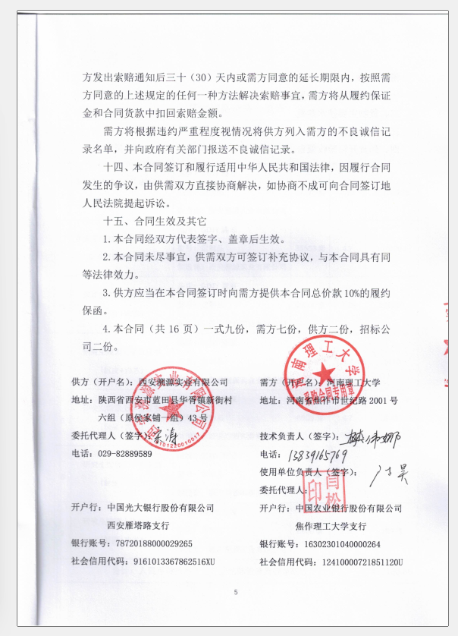
附件
一、货物规格价格一览表
二、货物主要技术参数
三、售后服务计划书
四、到货开箱验收报告

附件一
货物规格价格一览表
序号 | 货物名称 | 品牌型号及制造商 | 数量 | 单价  （元） | 合计  （元）
1 | 学生工作部（处）毕业证书（封皮+内芯） | 品牌：GDJY溯源  型号：定制品  制造商：西安溯源实业有限公司 | 37275套 | 2.75 | 102506.25
2 | 学生工作部（处）学士学位证书（封皮+内芯） | 品牌：GDJY溯源  型号：定制品  制造商：西安溯源实业有限公司 | 35553套 | 4.7 | 167099.1
3 | 继续教育学院毕业证书  （封皮+内芯） | 品牌：GDJY溯源  型号：定制品  制造商：西安溯源实业有限公司 | 40000套 | 2.75 | 110000
4 | 研究生院博士学位证书  （封皮+内芯） | 品牌：GDJY溯源  型号：定制品  制造商：西安溯源实业有限公司 | 300套 | 4.7 | 1410
5 | 研究生院硕士学位证书  （封皮+内芯） | 品牌：GDJY溯源  型号：定制品  制造商：西安溯源实业有限公司 | 6900套 | 4.7 | 32430
6 | 研究生院博士毕业证书  （封皮+内芯） | 品牌：GDJY溯源  型号：定制品  制造商：西安溯源实业有限公司 | 300套 | 2.47837 | 743.511
7 | 研究生院硕士毕业证书  （封皮+内芯） | 品牌：GDJY溯源  型号：定制品  制造商：西安溯源实业有限公司 | 6900套 | 2.75 | 18975
合计：人民币肆拾叁万叁仟壹佰陆拾叁元捌角陆分 |  |  |  |  | 433163.86
附件二
货物主要技术参数
序号 | 货物名称 | 技术参数
1 | 学生工作部（处）  毕业证书（封皮+内芯）、  学士学位证书（封皮+内芯） | 一、毕业证书封皮：  1.尺寸规格：360mm*248mm（展开尺寸）  2.材料要求：  （1）封面材料为装帧纸。  （2）材料选用灰工业纸板（厚度≥2.5mm），纸板要求纸面匀细，平滑适中、挺度好、平直、厚度足、坚韧不变形、持久度好。  印制工艺：封面烫金河南理工大学、毕业证书，校徽压印凹凸，封二烫金“好學力行 蔡元培题 明德任责 钱伟长書”。  （3）内贴牡丹花纸红色四角带。  （4）要求采用绿色环保材料及工艺制作。  （5）需在批量制作前提供样品，经需方同意后方可制作。  二、学士学位证书封皮：  1.尺寸规格：450mm*310mm（展开尺寸）  2.材料要求：  （1）封面材料选用深海蓝色PU变色。  （2）封二内衬深海蓝色PU变色，封三牡丹花纸四角丝带用以放置学位证书内芯。  （3）封面内部灰工业纸板，支撑材料选用厚度≥2.5mm灰纸板，纸板要求纸面匀细，平滑适中，挺度好，平直，厚度足，坚韧不变形、持久度好。  （4）在证书折页处加蓝色流苏穗子，详见“学位证书工艺制作示意图”。  3.印制工艺：封面上烫金中英文“河南理工大学”和“学士学位证书”字样，压河南理工大学校徽凹凸。封二内衬印压“好學力行 蔡元培题 明德任责 钱伟长書”及周边边框。  4.要求采用绿色环保材料及工艺制作。  5.每个证书皮需透明密封塑料袋封装。  6.需在批量制作前提供样品，经需方同意后方可制作。  三、学历证书内芯：  1.尺寸规格：235mm*165mm，横版。  2.材料要求：  （1）纸张为100％纯木浆加棉纸或精品纸，颜色为米色。  （2）密度≥180g，耐折度为横纵向平均值≥50次，PH值≥6.7。  （3）加湿强，不影响盖章或签字，纸张符合激光打印机的打印要求。  3.印制技术要求：  （1）印制色值、文字、花纹及图案等内容以校方提供设计方案为准。  （2）固定校徽水印标识，水印尺寸和位置以校方提供设计方案为准，水印上下左右误差≤2mm，禁用仿水印油墨印制假水印标识。  （3）要求采用绿色环保材料及工艺制作。  （4）需在批量制作前提供样品，经需方同意后方可制作。  （5）生产的证书永久保修，即无人为造成损坏前提下永久保用。  四、学位证书内芯：  1.规格：210mm×297mm（展开尺寸），竖版。  2.材料要求：  (1)阔叶木100%纯木浆加棉浆纸或相当材质其它证书专用纸，纸张颜色为米色；密度：≥180g/m2；耐折度：纵横向平均值≥50次;PH值≥6.7;加湿强，不影响盖章签字；纸张正面平滑符合打印要求。纸张有较高强度和韧性，纸张符合相应的环保标准。  (2)固定校徽水印标识，水印左右居中，距上下边距位置以我校提供样证为准，水印距上下左右边距误差≤2mm，禁用仿水印油墨印制假水印标识。  3.印制技术要求  (1)印制文字、花纹及图案内容根据学士类别以我校提供样证为准。  (2)印制色值按照我校提供的样证为准。  (3)绿色环保印刷印制。  (4)免费提供学位证书打印系统(非必要项)。  五、其他要求  1.确保证书能够长期使用与保存。  2.在生产、运输等过程中，需要严格的保密措施，严禁空白证书流失。  3.证书封皮和内芯均用纸箱分件包装，标明名称、数量，同时为方便数目核对内芯要按50个一份用塑料袋分装。
2 | 继续教育学院  毕业证书（封皮+内芯） | 一、毕业证书、毕业证明书封皮：  1.尺寸规格：360mm*248mm（展开尺寸）  2.材料要求：  （1）封面材料为装帧纸  （2）材料选用灰工业纸板（厚度≥2.5mm），纸板要求纸面匀细，平滑适中、挺度好、平直、厚度足、坚韧不变形、持久度好。  印制工艺：封面烫金河南理工大学、毕业证书，校徽压印凹凸，封二烫金“好學力行 蔡元培题 明德任责 钱伟长書”。  （3）内贴牡丹花纸红色四角带。  （4）要求采用绿色环保材料及工艺制作。  （5）需在批量制作前提供样品，经需方同意后方可制作。  二、毕业证书和毕业证明书内芯：  1.规格：235mm*165mm，横版。  2.材料要求：  （1）纸张为100％纯木浆加棉纸或精品纸，颜色为米色。  （2）密度≥180g，耐折度为横纵向平均值≥50次，PH值≥6.7。  （3）加湿强，不影响盖章或签字，纸张符合激光打印机的打印要求。  3.印制技术要求：  （1）印制色值、文字、花纹及图案等内容以校方提供设计方案为准。  （2）固定校徽水印标识，水印尺寸和位置以校方提供设计方案为准，水印上下左右误差≤2mm，禁用仿水印油墨印制假水印标识。  （3）要求采用绿色环保材料及工艺制作。  （4）需在批量制作前提供样品，经需方同意后方可制作。  （5）生产的证书永久保修，即无人为造成损坏前提下永久保用。
3 | 研究生院  博士学位证书（封皮+内芯）、硕士学位证书（封皮+内芯）、博士毕业证书（封皮+内芯）、硕士毕业证书（封皮+内芯） | 一、博士、硕士学位证书封皮  1.尺寸规格：底450mm*高310mm（展开尺寸），左右对开式。  2.材料要求：  （1）封面和内衬材料均为热压PU皮革或其他优质证书封皮专用材料，材质抗磨损，不易褪色、耐脏、不易随时间而风化，博士证书为吉祥红、硕士证书为深海蓝。  （2）封二与封三内衬与封面同质，封三在此基础上附加蓝白色或浅色珠光印花精品纸（≥120g/m2），同时，封三内衬的四角增加定位丝带（博士为吉祥红，硕士为深海蓝）用以放置并固定学位证书内芯。  （3）封面与内衬之间应有高弹性海绵（密度≥30）和支撑材料，支撑材料选用厚度2.5mm进口灰纸板，纸板要求纸面匀细，平滑适中，挺度好，平直，不易弯曲，厚度足，坚韧不变形、持久度好。证书左右折叠后的厚度控制在12mm。  （4）在证书折页处加流苏穗子（博士红色，硕士深蓝色），详见“学位证书工艺制作示意图”。  3.印制工艺：博士、硕士证书封面上烫金“河南理工大学”中英文和“硕士学位证书”字样，封面印压河南理工大学校徽，封二内衬印压“好學力行 蔡元培题 明德任责 钱伟长書”，周边边框齐整。具体要求见“学位证书工艺制作示意图”。烫印工艺高，附着牢固，不易脱落，压印字迹和图案清晰，易辨，有立体触感，显高端。  4.要求采用绿色环保材料及工艺制作。  5.每个证书皮需透明密封塑料袋封装。  6.需在批量制作前先提供样品，材质和工艺符合要求后再批量制作。  二、博士、硕士学位证书内芯  1.规格：底210mm×高297mm（单页尺寸），竖版。  2.材料要求：  (1)150克带专用水印的证券纸或相当材质证书专用纸，纸张颜色为米色；密度：≥180g/m2；耐折度：纵横向平均值≥50次;PH值≥6.7；加湿强，不影响盖章签字；纸张正面平滑符合打印要求。纸张有较高强度和韧性，纸张符合相应的环保标准，有一定防水性。  (2)固定校徽水印防伪标识，水印左右居中，距上下边距位置以我校提供样证为准，水印距上下左右边距误差≤2mm，禁用仿水印油墨印制假水印标识，对光可清晰见文字和图案。有防伪纤维和荧光防伪“河南理工大学”“校徽”字样。  3.印制技术要求  (1)印制文字、花纹及图案内容根据博士、硕士类别均以我校提供样证为准。  (2)印制色值按照我校提供的样证为准。  (3)绿色环保印刷印制，无异味，学位证书内芯的照片下文字处为空白，后期可直接打印内容，不需套打。50枚内芯为一包，用塑料透明纸封装。  (4)免费提供学位证书打印系统(非必要项)。  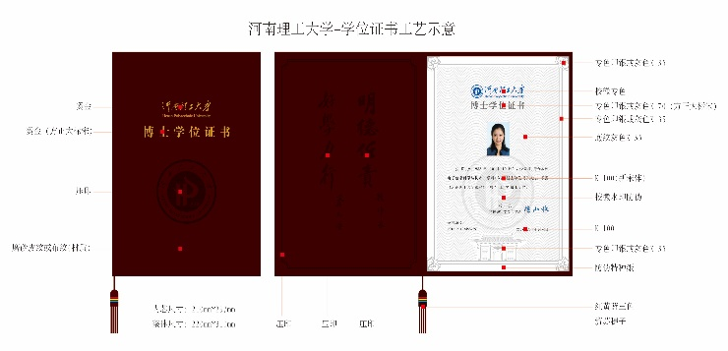  三、毕业证书封皮  1.面料：优质装帧纸，研究生毕业证书花皮纹，校名、证书名称烫金；校徽凹凸压纹，证书封皮横版，左右开。  2.封二，选用浅色珠光印花精品纸，烫制“蔡元培题 好學力行”和“钱伟长書 明德任责”字样，研究生毕业证书内皮与外皮之间纸板硬壳支撑；  3.封三，浅色珠光印花精品纸加四角红丝带；  4.证书四周外封包边，博士毕业证红色，硕士毕业证书蓝色；  5.毕业证书封皮长360 mm，宽255 mm；  6.每个证书用一透明密封塑料袋封装；  四、毕业证书内芯  1.内芯规格要求：规格为235*165mm，横版。  2.技术指标要求  a纸张要求：钱币纸质，学校LOGO专用水印。  b加湿强，不影响盖章签字，符合激光打印要求。  c固定黑白水印（学位证书专用）标识，水印居中，距边距误差不得大于2mm，禁用仿水印油墨印制假水印标识。（附纸样，用于现场查验)。  d纸张正面平滑符合印制1200dpi像素相片的要求。  3.印制技术要求  a按要求采用防伪设计系统设计具有我校特色专版的防伪版纹，符合VI视觉系统的要求。  b确保印制的证书能够长时间保存。  c毕业证书印制内容符合国家教育部要求。  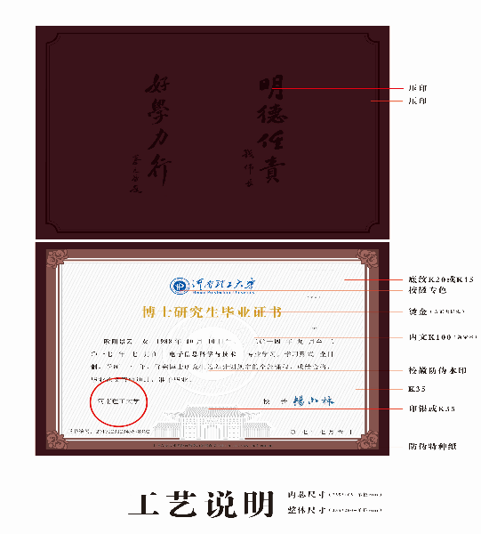  五、其他要求  1.学位证书是为了证明学生专业知识和技术水平而授予的证书，且一个学位只能颁发一次，须确保学位证书能够长期使用与保存。  2.在生产、运输等过程中，需要严格的保密措施，严禁空白学位证书流失。  3.证书封皮和内芯均用纸箱分件包装，标明名称、数量，同时为方便数目核对内芯要按50个一份分装。

附件三
售后服务计划书
一、前期沟通
1.在接到贵单位印刷文件，第一时间要求合理安排时间，服务周到高效，态度耐心严谨，印刷流程中出现任何问题都能第一时间积极解决，绝不推诿扯皮。针对本项印刷业务，制定专门服务计划，安排专门服务小组，指定固定客服人员，24小时保持联络畅通，随时上门服务，及时处理各类印前印中印后各项事务,确保合同签订后三个年度（2026年-2028年）每学年接采购人通知后15日内完成交付。
2.制定应急预案，如遇特殊情况，保证及时调配设备、人员，以满足采购人的需求。由生产管理部跟单员每日两次将生产进度、产品质量等情况进行汇总后上报项目负责人，出现问题及时解决。对于委印单位的紧急采购需求，积极配合,提供高效印刷服务，不收加急费用。保证为委印单位无偿提供货物存储服务。
3.关于服务保障安排
响应时间及前期沟通服务方案
供方高度重视此次印制任务，保证全力、圆满完成印刷工作，对采购人的印刷需求，供方的回应时间在10分钟之内，保证8小时内到达需要单位的现场，20小时解决问题。成立印制责任小组，建立客户档案，为更好地与采购人沟通、联络提供保证。业务电话实行7X24小时不间断服务，随时了解“采购人印刷服务采购项目”的需求，并提供上门取(送)样，上门改样的服务方案。
供方承诺对所有项目提供的印刷品样证免费进行色彩处理，样证的颜色处理次数不限，直到需方满意为止。
二、中期服务
及时随时沟通;是供方对服务小组成员的基本要求，在印刷过程中采购人提出需求，供方均第一时间进行回应，必要时要及时上门服务。
三、进度控制
供方接到印刷服务采购项目印刷业务后，要严格按采购人需求的时间要求安排生产，保证按时、保质完成印刷品的交付。认真按照制定的具体安排实施。
供方设有专门的生产调度部，下设印前调度、印刷调度、装订调度、包装调度、仓储运输调度。调度团队负责各各生产环节的生产计划安排及具体实施情况，出现紧急情况时及时调整生产安排， 以保证印刷品交付。
四、后期验收
当货物或服务检验完毕无误后，由供方的总经理进行产品复检，并向采购方提交货物或服务交付报告，在供方认为所承担的工程项目全部完成后，书面通知需方进行产品验收，需方可会同主管部门或组织专家按照合同规定的设计及技术要求进行验收并办理验收手续。
五、售后服务
供货结束后，供方将永久保修，无人为造成损坏前提下永久保用。质保期间，供方将做到如下承诺：
1.免费送货。
2.出现错字、脏点、破损等现象及时给予更换、重印、重做。
3.合同期内积极与业务单位沟通、学习、交流、定期升级、更换各种机器，以最优质的服务赢得业务单位的满意。
开通 24 小时售后服务电话 029-82889589 13629289188
供方指派专人： 郑锡军负责联系售后服务事宜。
六、质保期
本次采购的货物验收合格后永久保修，无人为造成损坏前提下永久保用。
七、售后单位及电话
售后单位名称：西安溯源实业有限公司
联系人：郑嘉琦
电话：15619343180
版面设计：17791505989李杨
生产过程：17791505992刘果
交付服务：17791505990张成克
附件四
到货开箱验收报告
供应商
使用单位
合同号 |  |  | 主要货物名称
合同规定  到货日期 |  |  | 实际到货日期  (由使用单位填写)
验收  情况  说明 | 外包装情况 |  |  | 合格 | 不合格
验收  情况  说明 | 说明书、合格证、检验证、使用手册、维护手册、装箱清 单等其它技术文档情况 |  |  | 齐全 | 不齐全
验收  情况  说明 | 外观质量（损伤、损坏、锈蚀情况）是否合格 |  |  | 合格 | 不合格
验收  情况  说明 | 主机、附件、零配件、工具等数量是否齐全（按合同、装 箱单检查） |  |  | 齐全 | 不齐全
验收  情况  说明 | 名称、规格、型号、制造商是否完全符合合同要求（按采 购合同检查） |  |  | 符合 | 不符合
供应商 意见 |  | （上述验收情况是否属实，有无其他说明）  代表（签字）： 年 月 日
使用单位  意见 |  | （上述验收情况是否属实，有无其他说明）  负责人（签字）： 年 月 日
校档案室  意见 |  | 大型仪器设备存档资料：  负责人（签字）： 年 月 日
注：本表填写完毕，请使用部门在实际到货后一周内送交国资处资产管理科备查。

